FÁJLKEZELÉS 1.

- Hozd létre a következő könyvtárszerkezetet!
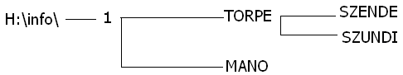
- Hozz létre egy SZAM.TXT nevű fájlt a MANO könyvtárban, amelynek tartalma : "Ez egy szöveges fájl."! Tedd rejtetté a fájlt! Állítsd be a képernyőt úgy, hogy a rejtett fájlok is látszódjanak listázáskor!
(Beállítások menüpont-- Általános beállítások--Képernyő ---3. Négyzetet jelöld meg!)

- Hozz létre egy NEV.TXT nevű szöveges fájlt a SZENDE könyvtárban, amelynek tartalma a neved legyen! Tedd írásvédetté!

- Másold a NEV.TXT fájlt MANO könyvtárba is!

- Nevezd át a SZENDE könyvtárt HAPCI könyvtárrá!

- Nevezd át a SZAM.TXT fájlt ADAT.TXT –re!

FÁJLKEZELÉS 2.

- Hozd létre a következő könyvtárszerkezetet!
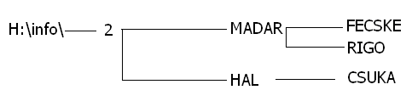

- Hozz létre egy ADAT.TXT nevű fájlt a RIGO könyvtárban, amelynek tartalma : "A rigó egy madár!" Tedd rejtetté a fájlt! Állítsd be a képernyőt úgy, hogy a rejtett fájlok is látszódjanak listázáskor!
(Beállítások menüpont-- Általános beállítások--Képernyő ---3. Négyzetet jelöld meg!)

- Hozz létre egy NEV.TXT nevű szöveges fájlt a CSUKA könyvtárban, amelynek tartalma a neved legyen! Tedd írásvédetté!

- Másold a NEV.TXT fájlt a MADAR könyvtárba is!

- Nevezd át a RIGO könyvtárt SAS könyvtárrá!

- Nevezd át az ADAT.TXT fájlt MONDAT.TXT -re!
- Másold a R:\CD könyvtárból az összes D betűvel kezdődő WMF kiterjesztésű fájlt a CSUKA könyvtárba!

- Csomagold be az előbbi talált fájlokat egy csomag.zip nevű fájlba, amely a FECSKE könyvtárban legyen!
(Jelöld ki a talált fájlokat-----Fájl menü---Becsomagolás---zip: után add meg a helyes útvonalat és az újonnan keletkező fájl nevét(zip:H:\…….…\csomag.zip)--.OK)

- Csomagold ki a CSOMAG.ZIP fájlt a HAL könyvtárba!

- Készíts egy tetszés szerinti színes, kis rajzot a Paint rajzolóprogram segítségével! Mentsd el a H:\info\2 könyvtárba RAJZOM.bmp néven! Csomagold össze ezt a RAJZOM.bmp fájlt RAJZOM.zip néven az HAL könyvtárba! Töröld az eredeti RAJZOM.BMP fájlt a H:\info\2 könyvtárból!

FÁJLKEZELÉS 3.

- Hozd létre a következő könyvtárszerkezetet!

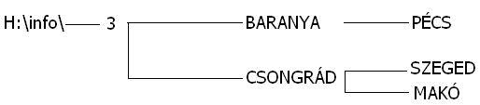

- Hozz létre egy VÁROS.TXT nevű fájlt a SZEGED könyvtárban, amelynek tartalma : "Szegedi Dóm" Tedd rejtetté a fájlt!

- Hozz létre egy NEV.TXT nevű szöveges fájlt a Baranya könyvtárban, amelynek tartalma a neved legyen! Tedd írásvédetté!
- Másold a NEV.TXT fájlt a MAKÓ könyvtárba is!
- Nevezd át a CSONGRÁD könyvtárt ALFÖLD könyvtárrá!
- Nevezd át az VÁROS.TXT fájlt MÚZEUM.TXT -re!

- Másold a R:\CD könyvtárból az összes S betűvel kezdődő INF kiterjesztésű fájlt a PÉCS könyvtárba!

- Csomagold be az előbbi talált fájlokat egy csomag.zip nevű fájlba, amely a ALFÖLD könyvtárban legyen!

- Csomagold ki a CSOMAG.ZIP fájlt a SZEGED könyvtárba!

- Készíts egy tetszés szerinti színes, kis rajzot a Paint rajzolóprogram segítségével! Mentsd el a H:\ info \ 3 könyvtárba RAJZOM.bmp néven! Csomagold össze ezt a RAJZOM.bmp fájlt RAJZOM.zip néven az szeged könyvtárba! Töröld az eredeti RAJZOM.BMP fájlt a H:\info\3 könyvtárból!

